TVORBA MAP POVODŇOVÉHO NEBEZPEČÍ A POVODŇOVÝCH RIZIK V OBLASTI POVODÍ HORNÍHO A STŘEDNÍHO LABE A UCELENÉHO ÚSEKU DOLNÍHO LABE
DÍLČÍ POVODÍ HORNÍ A STŘEDNÍ LABE

B. TECHNICKÁ ZPRÁVA – HYDRODYNAMICKÉ MODELY A MAPY POVODŇOVÉHO NEBEZPEČÍ

ŠEMBERA – 10100173_1- Ř. KM 5,000 – 17,000 (PL-10)

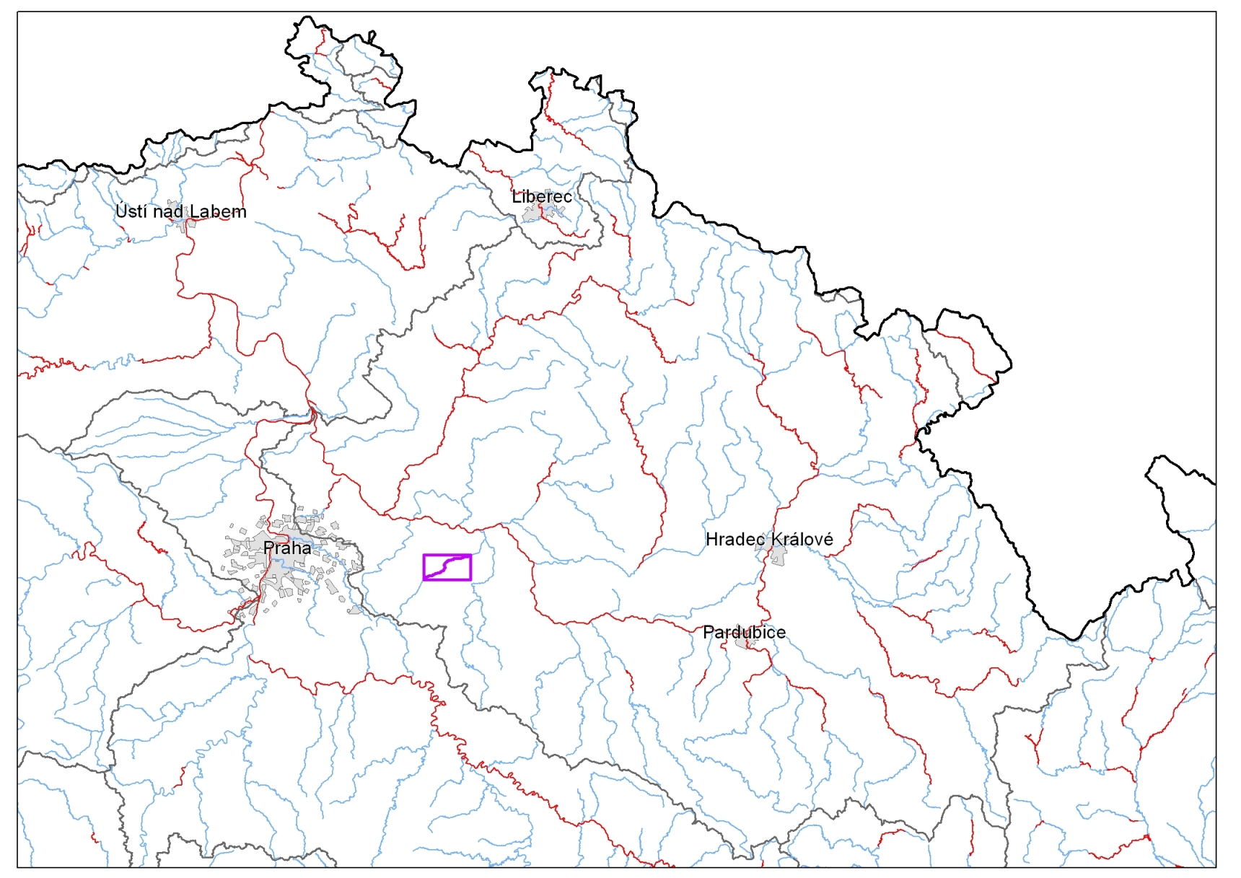

PROSINEC 2012


Obsah:
1 Základní údaje 4
1.1 Seznam zkratek a symbolů 4
1.2 Cíle prací 4
1.3 Předmět práce 4
1.4 Postup zpracování a metoda řešení 4
2 Popis zájmového území 5
2.1 Všeobecné údaje 6
2.2 Průběhy historických povodní (největší zaznamenané povodně) 6
3 Přehled podkladů 7
3.1 Topologická data 7
3.1.1 Vytvoření (aktualizace) DMT 7
3.1.2 Mapové podklady 7
3.1.3 Geodetické podklady 8
3.2 Hydrologická data 8
3.3 Místní šetření 8
3.4 Doplňující podklady – technické a provozní informace, zprávy, studie, dokumenty, literatura 9
3.5 Normy, zákony, vyhlášky 9
3.6 Vyhodnocení a příprava podkladů 9
4 Popis koncepčního modelu 10
4.1 Schematizace řešeného problému 10
4.2 Posouzení vlivu nestacionarity proudění 10
4.3 Způsob zadávání OP a PP 10
5 Popis numerického modelu 11
5.1 Použité programové vybavení 11
5.2 Vstupní data numerického modelu 12
5.2.1 Morfologie vodního toku a záplavového území 12
5.2.2 Drsnosti hlavního koryta a inundačních území 13
5.2.3 Hodnoty okrajových podmínek 13
5.2.4 Hodnoty počátečních podmínek 14
5.2.5 Diskuze k nejistotám a úplnosti vstupních dat 14
5.3 Popis kalibrace modelu 14
6 Výstupy z modelu 15
6.1 Záplavové čáry pro průtoky Q₅, Q₂₀, Q₁₀₀ a Q₅₀₀ 15
6.2 Hloubky pro průtoky Q₅, Q₂₀, Q₁₀₀ a Q₅₀₀ 15
6.3 Rychlosti pro průtoky Q₅, Q₂₀, Q₁₀₀ a Q₅₀₀ 15
6.4 Zhodnocení nejistot ve výsledcích výpočtů 16
7 Aktivní zóna záplavového území 16
7.1 Primární AZZU 16
7.2 Rozšíření AZZU 16
7.3 Stanovení aktivní zóny 17

Základní údaje

Seznam zkratek a symbolů
Tabulka – Seznam zkratek a symbolů
Zkratka | Vysvětlení
ČHMÚ | Český hydrometeorologický ústav
DMT | Digitální model terénu
JTSK | Souřadný systém jednotné trigonometrické sítě katastrální
SOP | Studie odtokových poměrů
VÚV TGM | Výzkumný ústav vodohospodářský T.G. Masaryka, v.v.i.
ZÚ | Záplavová území
1D model | Jednorozměrný matematický model proudění

Cíle prací
Cílem prací je vyjádření povodňového nebezpečí na základě stanovení těchto charakteristik průběhu povodně:
- hranice rozlivů,
- hloubky vody v záplavovém území,
- rychlosti proudění vody v záplavovém území.
Podstatou vyjádření povodňového nebezpečí je určení prostorového rozdělení uvedených charakteristik povodně a zpracování těchto údajů do podoby tzv. map povodňového nebezpečí. Ty slouží v dalším kroku jako podklad pro vyjádření povodňového rizika semikvantitativní metodou uvedenou v „Metodice tvorby map povodňového nebezpečí a povodňových rizik“.

Předmět práce
Předmět práce zahrnuje tyto činnosti:
- Popis postupů souvisejících se zajištěním vstupních podkladů – stávající + nové (dodatečné zaměření profilů, objektů atd.)
- Sestavení (aktualizace) hydrodynamických modelů a příslušné simulace
- Zpracování výsledků numerického modelování a vytvoření map povodňového nebezpečí (mapy rozlivů, hloubek a rychlostí).

Postup zpracování a metoda řešení
Pro zadané území byl k dispozici jednorozměrný model proudění zpracovaný v rámci standardní studie záplavových území firmou HydroExpert s r.o. v roce 2005. Tento model byl podstatně upraven a aktualizován pomocí dat nového doplňujícího geodetického zaměření koryta a podstatně podrobnějších dat popisujících tvar inundačního terénu – DMR 5G.
Byly shromážděny a prostudovány všechny dostupné podklady. Na základě místního šetření a podrobné terénní rekognoskace byla podklady doplněny a byla ověřena jejich aktuálnost. Byla zpracována fotodokumentace zájmového území.
Vzhledem k tomu, že dostupné geodetické zaměření koryta toku bylo nedostačující, byly připraveny podklady pro zaměření doplňujících korytových profilů.
Po získání všech podkladů pro popis terénu a koryta toku v zájmovém území byl vytvořen digitální model terénu jakožto základ pro další práce. Pro předpokládaný rozsah zaplavovaného území při největším požadovaném průtokovém stavu byl sestaven jednorozměrný hydrodynamický model proudění.
Výpočty byly provedeny pro požadované průtokové stavy Q₅, Q₂₀ Q₁₀₀ a Q₅₀₀ .
Výsledky výpočtů byly na závěr zpracovány do map povodňového nebezpečí (mapy rozlivů, hloubek a rychlostí) v požadovaných formátech a byly zhotoveny další požadované výstupy.

Popis zájmového území
Název vodního toku: Šembera
IDVT (CEVT): 10100173_1
Číslo hydrologického pořadí: 1-04-06-040
1-04-06-044
1-04-06-049
Začátek zájmového úseku: ř.km 5,0
Konec zájmového úseku: ř.km 17,0

Významné přítoky: Jalový potok ř. km 14,153
Bylanka ř. km 12,680

V zájmovém úseku Šembery se nevyskytují významná vodní díla.

Vrstvu a informace o navržených úsecích s významným povodňovým rizikem vlastní Ministerstvo životního prostředí. Názvy toků - spravuje VÚV TGM, v.v.i.; IDVT CEVT – spravuje Ministerstvo zemědělství.
Říční kilometráž spravuje Povodí Labe, státní podnik.

Řeka Šembera pramení ve Středočeském kraji u Jevan,v nadmořské výšce 415 m n.m. Délka toku je cca 23 km, plocha povodí 190,01 km². Šembera je levostranným přítokem Výrovky. Jedná se o nížinný tok s inundačním územím šířky 80 až 300 m, v dolní části řešeného úseku v blízkosti Sadské je inundační území široké a při velkých povodňových situacích se dá předpokládat spojení rozlivu Šembery s rozlivem Výrovky. Inundační území je převážně využíváno jako pole.

Přehledná mapa řešeného území
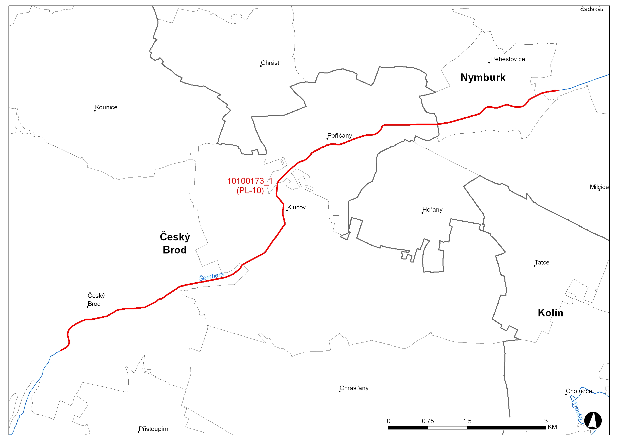
Koryto je v některých místech řešeného úseku upravené a opatřené nízkými hrázkami. Břehy koryta jsou v extravilánu a někde i v intravilánu značně zarostlé. V zastavěných územích se vyskytují zahrady ohraničené ploty a živými ploty.
V zájmovém území se nevyskytují žádná nově realizovaná protipovodňová opatření.

Všeobecné údaje
Zájmové území je vymezeno kilometráží vodního toku (ř. km) 5,000 až 17,000. Jedná se o digitální kilometráž (DKM), která byla společně s říční osou poskytnuta podnikem Povodí Labe, státní podnik. Tato osa byla dle požadavku objednatele upravena dle aktualizovaného geodetického zaměření a dle poskytnutého digitálního modelu reliéfu 5. generace (DMR 5G). Veškeré staničení použité v části B Technická zpráva – hydrodynamické modely a mapy povodňového nebezpečí je vztaženo k nově vytvořené ose toku s počátkem na začátku řešeného úseku v ř. km 5,000.
Řešený úsek toku prochází intravilánem obcí Poříčany, Klučov a Český Brod.
V řešeném úseku je koryto toku kříženo několika silničními mosty, nachází se zde dva jezy.

Průběhy historických povodní (největší zaznamenané povodně)
V zájmovém území nejsou k dispozici žádné informace o proběhlých povodních, využitelné pro kalibraci modelu.

Přehled podkladů

Většina potřebných podkladů byla získána od objednatele díla. Podklady zahrnují zejména topologická data, mapové a hydrologické podklady a podklady hydrotechnické.

Topologická data
Topologická data jsou základním zdrojem, který je potřebný pro sestavení hydrodynamického modelu. Pomocí nich je možné popsat řešené území, sestavit digitální model terénu a vytvořit vhodnou schematizaci modelu. Jednotlivé topologické podklady jsou popsány v následujících kapitolách.
Hlavními topologickými daty byly zaměřené korytové a údolní profily, včetně profilů objektových, které byly kombinovány s digitálním modelem terénu (DMT). Výsledný DMT byl vytvořen z digitálního modelu reliéfu (DMR) popisujícího inundační území, do kterého byly zapracovány profily a objekty popisující koryto vodního toku.

Vytvoření (aktualizace) DMT

Digitální model terénu (DMT) byl vytvořen v softwaru ArcGIS a charakterizuje řešené území pomocí trojúhelníkové nepravidelné sítě (tin). DMT v tomto formátu sloužil pro doplnění geometrie hydrodynamického modelu v místech mimo zaměřené profily. Pro vytváření map hloubek byl DMT převeden do rastrového formátu s velikostí mřížky 2x2 metry.
Vstupní data pro vytvoření DMT byla v textovém formátu (DMR a geodetické zaměření), nebo ve formátu .dwg (povinné spojnice s výškovou hodnotou).
Digitální model terénu je v polohovém souřadném systému S-JTSK a výškovém systému Bpv.

Mapové podklady

Základní Mapa – rastrový mapový podklad byl využit pro tisky mapových atlasů v měřítku 1:10 000 v celém rozsahu zájmového území.
Ortofoto snímky oblastí kolem vodních toků byly využity jako jeden ze zdrojů informací pro určování drsnostních charakteristik inundačních území. Tyto snímky byly k dispozici na celém řešeném úseku.
Vektorový ZABAGED sloužil k lokalizaci budov, které byly zadávány do hydrodynamického modelu.

Základní vodohospodářská mapa 1:50 000
Státní mapové dílo pro oblast vodního hospodářství.
zdroj: VÚV T.G.M.. v.v.i. ve spolupráci se Zeměměřickým úřadem
datum zpracování: 1989
měřítko: 1 : 50 000

Základní mapa ČR 1:10 000
Základní státní mapové dílo obsahující polohopis (sídla, objekty, komunikace, vodstvo, porost, povrch půdy, atd.), výškopis (vrstevnice a terénní stupně) a popis.
zdroj: Zeměměřický úřad
datum zpracování: aktualizace 2009
měřítko: 1 : 10 000

Geodetické podklady

Pro popis inundačního území byl použit podklad DMR 5. generace, který vytváří a poskytuje ČÚZK.
Digitální model reliéfu České republiky 5. generace (DMR 5G) představuje zobrazení přirozeného nebo lidskou činností upraveného zemského povrchu v digitálním tvaru ve formě výšek diskrétních bodů v nepravidelné trojúhelníkové síti (TIN) bodů o souřadnicích X, Y, Z, kde Z reprezentuje nadmořskou výšku ve výškovém referenčním systému Balt po vyrovnání (Bpv) s úplnou střední chybou výšky 0,18 m v odkrytém terénu a 0,3 m v zalesněném terénu.
DMR 5G byl k dispozici pro celý rozsah řešeného území.
Pro popis koryta vodního toku bylo využito stávající geodetické zaměření, které provedla firma Geošrafo s r.o. v roce 2004 - 2005 a nové geodetické zaměření z května 2012 – firma Gefos a.s.
Veškeré geodetické podklady byly v polohovém souřadném systému S-JTSK a výškovém systému Bpv.
Digitální model reliéfu ČR 5. generace (DMR 5G)
datum pořízení: aktualizace 2012
výškový systém: Balt p.v.
souřadnicový systém: JTSK
pořizovatel zaměření: ČÚZK

Geodetické zaměření příčných profilů koryta (pro modelaci dna koryta) a objektů
datum pořízení: 2004, 2012
výškový systém: Balt p.v.
souřadnicový systém: JTSK
pořizovatel zaměření: Povodí Labe, státní podnik

Hydrologická data
Hydrologická data, standardní N-leté vody doplněné o Q₅₀₀, byla objednána od ČHMÚ ve vybraných profilech

Tabulka - N–leté průtoky (Q_{N}) v m³.s⁻¹
Hydrologický profil | Datum pořízení | Říční kilometr | Q₅ | Q₂₀ | Q₁₀₀ | Q₅₀₀ | Třída přesnosti
Pod Bušincem | 4.9.2012 | 17,000 | 12,3 | 20,2 | 31,5 | 45,4 | III.
pod Jalovým  potokem | 19. 12. 2011 | 14,153 | 15,3 | 25,1 | 39,2 | 56,5 | III.
pod Bylankou | 19. 12. 2011 | 12,680 | 18,2 | 29,8 | 46,4 | 66,8 | III.
ř. km 8,5, křížení s železnicí | 19. 12. 2011 | 8,500 | 18,7 | 30,7 | 47,8 | 68,8 | III.
ř. km 5,0 | 19. 12. 2011 | 5,000 | 19,0 | 31,0 | 48,4 | 69,7 | III.
ústí do Výrovky | 19. 12. 2011 | 0,000 | 21,9 | 35,9 | 56,0 | 80,6 | III.

Místní šetření
Místnímu šetření předcházelo podrobné seznámení s veškerými získanými podklady. Zejména se jednalo o stávající geodetické zaměření. Dále proběhla schůzka s úsekovým technikem s představením stávajících podkladů a konzultací o jejich aktuálnosti příp. doplněním o podklady a informace, které nebyly doposud získány.
Po získání všech dostupných informací bylo provedeno v řešené lokalitě podrobné místní šetření jak vlastního toku, tak přilehlého inundačního území. Byla vytvořena fotodokumentace. Pro upřesnění a doplnění geodetických podkladů byly v terénu vytipovány lokality pro zadání dalších geodetických prací.
Terénní rekognoskace byla zaměřena mimo jiné na zhodnocení zastavěnosti území, překážek proudění v intravilánu obcí (ploty, skladové plochy) a vegetačního pokryvu.
Místní šetření bylo provedeno ve dnech 27. 10. 2011 a 17. 11. 2011.

Doplňující podklady – technické a provozní informace, zprávy, studie, dokumenty, literatura
Jako zdroj dalších informací byla k dispozici studie záplavového území z roku 2005:

Šembera, ústí – Český Brod (ř. km 0,0 – 18,0), stanovení záplavového území, Hydroexpert, s r.o. 2005

Normy, zákony, vyhlášky
Postupy zpracování jsou v souladu s následujícími dokumenty v jejich platném znění:

[1] ČSN 75 0110 Vodní hospodářství – Terminologie hydrologie a hydroekologie
[2] ČSN 75 1400 Hydrologické údaje povrchových vod.
[3] TNV 75 2102 Úpravy potoků.
[4] TNV 75 2103 Úpravy řek.
[5] ČSN 75 2410 Malé vodní nádrže.
[6] TNV 75 2415 Suché nádrže.
[7] TNV 75 2910 Manipulační řády vodních děl na vodních tocích.
[8] TNV 75 2931 Povodňové plány.
[9] Zákon č. 240/2000 Sb. o krizovém řízení a změně některých zákonů (krizový zákon).
[10] Nařízení vlády č. 462/2000 Sb., k provedení §27 odst. 8 a §28 odst. 5 zákona č. 240/2000 Sb., o krizovém řízení a o změně některých zákonů (krizový zákon).
[11] Vyhláška MŽP 236/2002 Sb., o způsobu a rozsahu zpracovávání návrhu a stanovování záplavových území.
[12] Vyhláška č. 470/2001 Sb., kterou se stanoví seznam významných vodních toků a způsob provádění činností souvisejících se správou vodních toků.
[13] Zákon č. 114/1992 Sb., o ochraně přírody a krajiny.

Vyhodnocení a příprava podkladů

Původní zaměření, které je v rozsahu celého řešeného úseku, je stále aktuální a bylo doplněno pouze o doměření koryta ve vytipovaných lokalitách, díky kterému došlo k zahuštění příčných profilů. Podklady dostupné pro sestavení numerického modelu proudění vody byly pro daný účel zpracování map povodňového nebezpečí a povodňových rizik postačující.

Popis koncepčního modelu
Pro hydraulické výpočty je v souladu s požadavky objednatele použit matematický 1D model proudění.
Řešené území Šembery má proměnlivou šířku, nicméně v převážné části úseku proudění splňuje předpoklady jednorozměrného proudění vody při povodni paralelně s korytem, což opravňuje provedení hydraulických výpočtů s využitím jednorozměrného modelu. Výjimku představuje krátký koncový úsek modelu pod obcí Poříčany, kde dochází v oblasti nad tělesem dálnice k rozlivu vody směrem k Milčickému potoku a dále k Výrovce a v navazujícím úseku pod dálničním tělesem (ř. km 6,578) je inundace velice plochá a dochází k širokým rozlivům. Zpřesnění řešení v této oblasti však není možné bez předchozího komplexního řešení navazujícího úseku včetně interakce Šembery s Výrovkou, nejlépe s využitím dvourozměrného modelu. Po dohodě s objednatelem byly proto model a související výstupy (záplavové čáry, mapy hloubek, rychlostí) oříznuty v místech, kde dochází k převodu vody mezi Šemberou a Výrovkou – pravostranný rozliv nad tělesem dálnice.

Schematizace řešeného problému
Sestavený model proudění má charakter jednorozměrného modelu s jedním hlavním úsekem, který je doplněn lokální doplňkovou přetokovou větví v místě obtékání mostu v ř. km 5,675.
Zájmové území je schematizováno řadou příčných profilů vedených kolmo na směr proudění vody v korytě a v inundačním území. V některých místech jsou příčné profily zalomené, tak aby byl dodržen požadavek kolmého směru proudění vody v inundaci na linii příčného profilu. Příčné profily jsou od sebe vzdálené maximálně 100 m v extravilánu, v intravilánu do 50 m, v okolí objektů je vzdálenost profilů ještě menší.
Sestavení numerického modelu vychází ze zaměřené sady příčných profilů. Pro účely hydrotechnických výpočtů bylo zapotřebí použité údolní a objektové profily lokálně upravit. Úpravy spočívaly v prodloužení některých kratších profilů za pomoci poskytnutého DMR 5G.
Součástí tvorby modelu byla dále také specifikace geometrie objektů a definování překážek, neprůtočných a průtokově neaktivních oblastí.

Posouzení vlivu nestacionarity proudění
Vliv nestacionarity proudění je ve výpočtech zanedbán a výpočty jsou zpracovány metodou ustáleného nerovnoměrného proudění v souladu s požadavky objednatele.

Způsob zadávání OP a PP
Pro zpracování modelových výpočtů ustáleného nerovnoměrného proudění je zapotřebí na hranicích modelu zadat okrajové podmínky. Jako dolní okrajová podmínka byla zadána hodnota polohy hladiny. Začátek řešeného úseku je situován v km 4,995. Okrajová podmínka byla převzata ze studie záplavových území Šembery z roku 2005 (viz kap. 3.4), model použitý v této studii byl rozšířen o výpočet pro průtok Q₅₀₀ .
Na horním okraji modelu byla specifikována hodnota průtoku pro jednotlivé řešené průtokové stavy. V místech významných přítoků je provedena odpovídající změna průtoku.
Počáteční podmínka se pro řešení ustáleného proudění nezadává.

Popis numerického modelu

Použité programové vybavení
Ke stanovení průběhů hladin v Jizerce při řešených průtokových stavech byl použit jednorozměrný model HEC–RAS (HEC-RAS River Analyzing System, US Army Corps of Engineers, 2010). Jedná se o model pro řešení proudění ve větevné síti otevřených koryt.
Model vychází ze soustavy rovnic Saint Venanta ve tvaru:
$\frac{∂Q}{∂x}+\frac{∂A}{∂t}=0$ $\frac{∂Q}{∂t}+\frac{∂\left(\text{UQ}\right)}{∂x}+\text{gA}\left(\frac{∂h}{∂x}−S_{0}\right)+{\text{gAS}}_{f}=0$,

kde Q je průtok [m³s⁻¹], A průtočná plocha příčného řezu [m²], U = Q/A je střední průřezová rychlost [m.s⁻¹], h je hloubka vody [m], S₀ je sklon dna [-], Sf je sklon čáry energie [-] a g je gravitační zrychlení [m.s⁻²].
Sklon čáry energie S_{f} reprezentuje celkové hydraulické odpory, které kromě tření na dně zahrnují i vlivy turbulence proudění, nerovnoměrnosti rychlostního pole v příčném řezu, prostorové efekty proudění apod.
Model byl vyvinut v US Army Corps of Engineers Hydrologic Engineering Center. Při řešení ustáleného proudění model používá metodu po úsecích podle rovnice
$H_{2}+Z_{2}+\frac{α_{2}⋅V_{2}^{2}}{2g}=H_{1}+Z_{1}+\frac{α_{1}⋅V_{1}^{2}}{2g}+h_{e}$

$$h_{e}=L⋅\overline{S_{f}}+C⋅\left|\frac{α_{2}⋅V_{2}^{2}}{2g}−\frac{α_{1}⋅V_{1}^{2}}{2g}\right|$$

kde indexy 1 a 2 označují dva sousední profily. Další označení představuje:
H₁, H₂ = hloubky vody
Z₁, Z₂ = poloha dna
V₁, V₂ = průměrné rychlosti
α₁α₂ = rychlostní součinitel
g = gravitační zrychlení
h_{e} = ztrátová výška
L = délka úseku
S_{f} = sklon čáry energie
C = koeficient kontrakce

Model je schopen modelovat jak říční, tak bystřinné proudění, popřípadě kombinace obou. V rámci modelu lze použít obecný tvar příčných profilů, které lze členit v příčném směru na dílčí části (koryto a inundace, případně podrobněji) a geometrický popis příčného řezu lze doplnit o specifikaci neprůtočných bloků, neaktivních ploch a bočních přelévaných hrází. Model má velmi podrobně propracovanou metodiku modelování řady různých typů objektů (zejména propustků a mostů) a jejich kombinací. Objekty se zadávají přímo popisem geometrie a příslušných hydraulických parametrů.

Uživatelské manuály
• HEC-RAS River Analysis System - User’s Manual, US Army Corps of Engineers (Hydrologic Engineers Center), January 2010
• HEC-RAS River Analysis Systém – Hydraulic Reference Manual, US Army Corps of Engineers (Hydrologic Engineers Center), January 2010

Vstupní data numerického modelu
Pro vytvoření jednorozměrného modelu proudění vody v zájmové oblasti je zapotřebí kompletní sestava vstupních dat, která je možné rozčlenit do následujících skupin:
• data popisující geometrii daného území (mapové a geodetické podklady, ortofotomapy),
• data popisující charakter povrchu (letecké snímky, podrobná rekognoskace území),
• hydrologická data,
• hydrotechnické podklady,
• kalibrační podklady,
• další podklady.
Data popisující geometrii toku zahrnují příčné profily zaměřené či doplněné na základě digitálního modelu terénu. Charakteristiky povrchu řešeného území byly stanoveny na základě podrobné terénní rekognoskace a na základě leteckých ortofotografií.
Hydrologická data, specifikující hodnoty průtoků v řešeném území byla získána od ČHMÚ.
Mezi další využité podklady patří původní studie záplavových území. Kalibrační podklady nebyly v řešeném území k dispozici.

Morfologie vodního toku a záplavového území

V řešeném úseku je inundační území proměnlivě široké, střídají se úseky úzké s širšími rozlivy do cca 400 m šířky, s výjimkou nejdolnější části řešeného úseku s extrémně širokými rozlivy.
V extravilánu se vyskytují převážně pole, v intravilánu se v okolí zástavby nalézají zahrady s ploty, dále se zde vyskytují průmyslové areály se zpevněnými plochami a s uskladněným rozmanitým materiálem.
Koryto řeky má tvar lichoběžníka, v intravilánu obcí a zejména ve střední části Českého Brodu je řeka stísněná mezi zástavbou sahající místy až na břehy koryta. Mostní objekty v této části způsobují poměrně značné vzdutí hladiny. Břehy jsou převážně zarostlé hustou vegetací a to nejen v extravilánu, ale i v některých obcích.

V zájmovém území se vyskytuje několik mostních objektů a jezů. Jez (stavidlo 400052188) v Českém Brodě v ř. km 16,554 je v modelu uvažován jako vyhrazený.
V níže uvedeném výčtu objektů jsou uvedeny údaje obsažené v aplikaci GISyPoNET. Jedná se o internetovou aplikaci pro prohlížení a správu dat související s jevy na vodních tocích. Aplikaci spravuje Povodí Labe, státní podnik. Popis objektů je dle schématu „Jev_ID, Typ_jevu, Název_jevu, adm_řKM_od“.

Jezy v zájmovém území:
400052188, JEZ, Český Brod II, ř. km 16,530
Betonový jez Poříčany ř. km 9,570 (není v GISyPoNET)

Mosty a lávky v zájmovém území :
400052158, MOST, Milčice-silnice, ř. km 5,855
400142935, MOST, lávka v areálu, ř. km 5,955
400142936, MOST, Dálnice D11, ř. km 6,605
400142937, MOST, polní cesta, ř. km 6,765
400052161, MOST, Pořířany-železniční, ř. km 7,905
400052163, MOST, Poříčany-silnice, ř. km 8,485
400052164, MOST, Poříčany-železnice, ř.km 8,585
400052165, MOST, Poříčany-cesta, ř km 9,495
400052167, MOST, Poříčany-silnice, ř. km 9,775
400052171, MOST, Klučov-silnice, ř. km 11,490
MOST, železná lávka, ř. km 13,731 ( není v GISyPoNET)
400052174, MOST, Liblice-silnice, ř. km 14,650
400052176, MOST, Český Brod-silnice, ř. km 15,995
400052177, MOST, Český Brod-lávka, ř. km 16,007
400052178, MOST, Český Brod-cesta, ř. km 16,235
400052190, MOST, Český Brod-silnice, ř. km 16,560
400052197, MOST, Český Brod-cesta, ř. km 16,925

Drsnosti hlavního koryta a inundačních území

Hydraulická drsnost je v modelu zadávána pomocí Manningova drsnostního součinitele. Hodnoty tohoto součinitele pro koryto a inundační území byly při absenci kalibračních podkladů specifikovány v souladu s údaji z odborné literatury a na základě zkušeností zpracovatele s přihlédnutím k výsledkům kalibrace obdobných vodních toků. Hodnoty byly zadávány na základě provedené terénní rekognoskace a s využitím ortofotografií.

Charakter území | Manningův drsnostní součinitel n
koryto řeky | 0,04 - 0,05
louky, pole | 0,06 – 0,09
hustá břehová vegetace | 0,08 - 0,12
udržované travnaté plochy | 0,045
silnice | 0,04
zahrady s ploty | 0,14 - 0,18

Hodnoty okrajových podmínek

Při hydrotechnických výpočtech byl numerický model zatěžován požadovanými průtoky získanými od ČHMÚ. Změny velikosti zadávaných průtoků byly zadávány jednak v místech významných přítoků a jednak v úsecích s výraznější změnou celkového průtoku bez významného přítoku (přítok z mezipovodí). V takových úsecích byla změna průtoku plynuleji rozložena podél celé délky úseku a přizpůsobena tak předpokládanému skutečnému průběhu dotace z mezipovodí. Přehled použitých průtokových okrajových podmínek uvádí tabulka 1a.

Tabulka 1a– Hodnoty průtokových okrajových podmínek

Typ okrajové podmínky | Úsek toku (km od - do) | Q₅ | Q₂₀ | Q₁₀₀ | Q₅₀₀ | Poznámka
hodnota průtoku [m³s⁻¹] | 0,000 - 8,614 | 19,0 | 31,0 | 48,4 | 69,7
hodnota průtoku [m³s⁻¹] | 8,614 - 10,165 | 18,7 | 30,7 | 47,8 | 68,8
hodnota průtoku [m³s⁻¹] | 10,165 - 11,829 | 18,7 | 30,6 | 47,5 | 68,3
hodnota průtoku [m³s⁻¹] | 11,829 - 12,670 | 18,2 | 29,8 | 46,4 | 66,8
hodnota průtoku [m³s⁻¹] | 12,670 - 13,820 | 15,6 | 25,4 | 39,5 | 57,2
hodnota průtoku [m³s⁻¹] | 13,820 - 14,146 | 15,3 | 25,1 | 39,2 | 56,5
hodnota průtoku [m³s⁻¹] | 14,146 - 17,028 | 13,0 | 21,2 | 33,4 | 47,7

Hodnota dolní okrajové podmínky byla převzata z předchozí studie pro profil 4,785 - viz tabulka 1b.

Tabulka 1b – Hodnoty dolní okrajové podmínky

Typ okrajové podmínky | ř. km | Q₅ | Q₂₀ | Q₁₀₀ | Q₅₀₀ | Poznámka
Dolní okrajová podmínka v podobě úrovně hladiny [m n.m.] | 4,785 | 190,09 | 190,41 | 190,68 | 190,95

Hodnoty počátečních podmínek

Počáteční podmínka nebyla specifikována z důvodu řešení ustáleného proudění.

Diskuze k nejistotám a úplnosti vstupních dat

Podklady poskytnuté pro sestavení numerického modelu proudění vody byly pro daný účel zpracování map povodňového nebezpečí a povodňových rizik postačující. Použití výsledků pro jiné účely (zejména návrhy protipovodňových opatření a další činnosti opírající se o konkrétní úrovně hladin) není vhodné bez uvážení souvisejících nejistot a bez případného doplnění a upřesnění vstupních podkladů a samotného výpočetního modelu.
Teoretické výstupy získané pomocí numerického modelu jsou obecně zatíženy nejistotami, které souvisejí s přijatými předpoklady a zjednodušeními, s metodou řešení a také s přesností vstupních dat. Nejistoty řešení vyplývají z nepřesnosti digitálního modelu reliéfu (zhotovitel DMR 5G uvádí úplnou střední chybu výšky 0,18 m v odkrytém terénu a 0,3 m v zalesněném terénu) a dále z přijaté modelové aproximace. Další podstatné nejistoty ve stanovení polohy hladiny vyplývají z nahodilosti jevů, které při průchodu povodně nastávají. Numerické řešení neuvažuje dynamické vlivy proudění, předpokládá se volný průtok mostními objekty, které mohou být při povodni zaneseny plávím apod.
Výstupy jednorozměrného modelu jsou hodnoty polohy hladiny a hodnoty průměrných rychlostí v jednotlivých výpočetních profilech. Interpolace těchto hodnot mezi profily, prováděné pro účely sestavení povodňových map, vedou k dalším nepřesnostem.
Skutečné průběhy hladin se mohou měnit v závislosti na konkrétních hydrologických podmínkách, použité manipulaci na objektech a aktuálním stavu koryta a inundačního území při konkrétní povodňové situaci. Zejména v souvislosti s případným omezením průtočnosti objektů na toku částečným či úplným ucpáním, resp. v souvislosti s porušením hrází a jiných objektů, mohou hladiny dosáhnout vyšších úrovní, než ukazují výsledky teoretických výpočtů.

Popis kalibrace modelu
Pro kalibraci modelu nebyly k dispozici žádné podklady.

Výstupy z modelu
Výstupem z hydrodynamického modelu jsou hydraulické charakteristiky proudění modelovaných průtokových scénářů spočítané v jednotlivých příčných profilech. Lze je prezentovat tabelární nebo grafickou formou v podobě podélných a příčných profilů, bodového pole rychlostí a map hloubek. Pro sestavení map povodňového nebezpečí jsou základním výstupem z hydraulických modelů mapa hloubek a mapa rychlostí. Mapové výstupy představují georeferencovanou rastrovou mapu v požadovaném měřítku a formátu. V souladu s koncepcí modelu diskutovanou v kapitole 4 jsou vyhodnocené výstupy modelu oříznuty v místech, kde již dochází k převodu vody mezi Šemberou a Výrovkou – oblast pravostranného rozlivu nad tělesem dálnice. Obdobný přístup byl uplatněn i těsně u dolního konce modelu na levém okraji u obce Sadská v místě odtoku vody směrem k Labi.

Záplavové čáry pro průtoky Q₅, Q₂₀, Q₁₀₀ a Q₅₀₀
Záplavové čáry tvoří obalovou křivku záplavovému území resp. mapám hloubek. Zobrazují maximální rozsah povodně pro daný průtok. Jsou zobrazeny v jedné mapě pro všechny povodňové scénáře. Tím je umožněno snadné porovnání rozsahu povodní. Záplavové čáry jsou zobrazeny na podkladě Základní rastrové mapy ČR v měřítku 1:5 000.
Analýzou průniku maximálního rozlivu (při průtoku Q₅₀₀) a správních území byly zajištěny informace o následujících dotčených správních území obcí uvedené v následující tabulce.

Tabulka – Dotčené správní území obcí maximálním rozlivem
Kód ORP | Název ORP | Kód ICOB | Název obce
10823 | Nymburk | 537764 | Sadská
10823 | Nymburk | 537896 | Třebestovice
10823 | Nymburk | 537497 | Milčice
02273 | Český Brod | 537705 | Poříčany
02273 | Český Brod | 533386 | Klučov
02273 | Český Brod | 533271 | Český Brod

Hloubky pro průtoky Q₅, Q₂₀, Q₁₀₀ a Q₅₀₀
Mapa hloubek vznikne odečtením vypočítané úrovně hladiny a sestaveného digitálního modelu terénu. V barevné škále zobrazuje názorně hloubku vody při povodni v záplavovém území a upozorňuje na rizikové oblasti s vysokými hloubkami vody. Výsledný rastr ve formátu.tif o velikosti pixelu 2 x 2 m obsahuje informace o hloubce vody pro každý pixel. Pro přehledné znázornění hloubek v tištěné podobě je výsledná hloubka vody rozdělena do kategorií s pevně zvoleným rozsahem hloubky (znázorněno v legendě mapového výstupu). Mapa hloubek je zobrazena na podkladě Základní rastrové mapy ČR v měřítku 1:5 000.
.
Nad mapou hloubek jsou zobrazeny bodové rychlosti proudění ve všech výpočetních profilech (viz kapitola 6.3).

Rychlosti pro průtoky Q₅, Q₂₀, Q₁₀₀ a Q₅₀₀
Informace o rychlosti proudění vody v korytě a v inundačním území u jednorozměrného modelu jsou známy pouze ve výpočetních profilech. Po provedení výpočtu a získání úrovně vodní hladiny v profilu je možné dopočítat rozdělení rychlostí v korytě a levé i pravé inundaci. Rychlosti jsou prezentovány pomocí vhodně distribuovaných bodů na příčných profilech. Distribuce bodů je závislá na velikosti vodního toku (koryta toku) a rozsahu záplavového území. V korytě vodního toku je vždy umístěn alespoň jeden bod charakterizující rychlost proudění v korytě.
Výsledné zobrazení rychlostí je součástí mapy hloubek, kdy informace o rychlosti spolu s hloubkou vody dávají názornou představu o charakteru nebezpečí při povodni v pozorovaném úseku.

Zhodnocení nejistot ve výsledcích výpočtů
Nejistoty mohou vstupovat do výpočtů a dále do výsledků v každé dílčí fázi zpracování. Jedná se zejména o nejistoty hydrologických dat, geodetických dat, zpracování digitálního modelu terénu, schematizace řešeného území hydrodynamickým modelem, přesnost hydrodynamického modelu, drsnosti povrchů, kalibrační značky, kulminační průtoky historických povodní atd. Problematika nejistot ve vstupních datech a jejich vliv na přesnost výsledků numerických výpočtů je podrobněji diskutována v kapitole 5.2.5.
Způsob zpracování vycházel z použití nejmodernějších a nejaktuálnějších vstupních podkladů, hydrodynamických modelů, metod zpracování hydrodynamických modelů a prezentace jejich výsledků s cílem minimalizovat nejistoty ve výsledcích výpočtů.

Aktivní zóna záplavového území
Aktivní zóna záplavového území (dále též „AZZU“) je definována Vyhláškou Ministerstva životního prostředí č. 236/2002 Sb., „o způsobu a rozsahu zpracování návrhu a stanovování záplavových území“ jako „území v zastavěných území obcí a v územích určených k zástavbě podle územních plánů, jež při povodni odvádí rozhodující část celkového průtoku, a tak bezprostředně ohrožuje život, zdraví a majetek lidí“.

Aktivní zóna se podle této vyhlášky stanovuje pro ustálený průtok odpovídající Q₁₀₀.

Stanovení AZZU se tedy stává velmi účinným preventivním nástrojem pro snížení povodňových škod. Zbývající část záplavového území mimo aktivní zónu, se nepodílí výraznou měrou na přímém provádění povodňových průtoků, ale při vyšších povodňových stavech je povodní zasažena. Pro tuto oblast vodní zákon neukládá žádná omezení, ale vodoprávní úřad může stanovit omezující podmínky pro její využívání a rozvoj.

Primární AZZU
Metodika stanovení primárních AZZU vychází ze základních zákonitostí proudění vody v otevřených korytech za podmínek ustáleného nerovnoměrného proudění a ze základních pravidel řešení ochrany před povodněmi. Primární AZZU lze definovat dle několika pravidel, která jsou platná obecně.

- Primární AZZU je vždy vlastní koryto hlavního toku v šířce definované břehovými hranami (nejedná se o definici koryta ve smyslu zákona o vodách).

• Všechny vedlejší paralelní permanentní vodoteče, derivační, či jiné kanály a zaústění přítoků hlavního toku jsou vždy definované jako primární AZZU v šířce určené břehovými hranami.

• V případě, že se jedná o tok ohrázovaný příbřežními hrázemi chránícími před povodněmi dimenzovanými na Q₁₀₀, jsou tyto hráze současně hranicí AZZU.

• Linie existujícího průběžného mobilního hrazení podél toku s kapacitou na Q₁₀₀ tvoří hranici AZZU.

Rozšíření AZZU
S přihlédnutím k tomu, že lze odlišit mnoho typů toků a jejich niv s rozlišnou charakteristikou inundačních území a poměrů proudění vody v nich, není možné stanovit jednotnou metodiku stanovení AZZU pro všechny tyto říční typy. Na základě analýzy nejběžnějších typů toků, které se vyskytují v ČR, byly definovány čtyři základní přístupy řešení AZZU:

A) Stanovení rozšířené AZZU podle záplavových území,
B) Stanovení rozšířené AZZU podle parametrů proudění,
C) Stanovení rozšířené AZZU podle rozdělení měrných průtoků,
D) Stanovení rozšířené AZZU detailní 2D studií.
Každý vodní tok, pro který se vymezuje AZZU, je nutno klasifikovat a zvolit pro něj jeden
nebo kombinaci z doporučených výpočetních postupů.

Stanovení aktivní zóny
Vymezení aktivní zóny záplavového území bylo zhotoveno na základě kombinace přístupu stanovení podle záplavového území dvacetileté vody a závislosti na součinu hloubky a rychlosti vody při stoletém průtoku.

Závislost AZZU na součinu hloubky a rychlosti nejlépe vystihuje následující graf sestavený dle Finka – Bewicka. Aktivní zóna představuje oblast proudění při Q₁₀₀, když hloubka vody je rovna nebo větší 1,5 m, rychlost vody je rovna nebo větší 1,5 m/s, nebo součin těchto dvou veličin je větší nebo roven 0,75.
